为昆明公租房打CALL
扫码进行“2017公租房群众满意度小程序”，期待你最真实的声音！

近日，打开昆明安居网网站首页，你就会看到一个弹窗提示，欢迎参加“2017年昆明市公租房群众满意度调查”，按图索骥用手机扫一扫小程序二维码，便会进入一个问卷列表界面，分别是：《公租房宣传及常态化分配群众满意度问卷调查表》、《公租房承租人入住满意度问卷调查表》以及《公租房团租满意度问卷调查表》，答题人根据自己的具体情况，在完成相关身份认证后便可进入答题环节，当你认真解答完每一个问题后，答案便会提交到后台，生成相关的数据分析。
据昆明市住保局相关负责人介绍，这也是继昆明安居网网上申请公租房上线以来，又一智慧公租房的创新举措——互联网+群众满意度调查。除了昆明安居网发布电子问卷小程序外，昆明安居网、昆明市公租房公司官方微信同步关联了小程序，凡是官微粉丝均可点击进入小程序进行答题。与此同时，本次满意度调查宣传海报也已经粘贴到了各便民服务中心、选房大厅以及公租房小区公告栏和单元门口，方便群众能够第一时间知晓和参与。
“2017年昆明市公租房群众满意度调查”是在总结了2014年、2015—2016年的基础上开展的，除开发电子调查问卷小程序外，还将从以下几个维度展开相关工作：随机入户泽惠园、普惠园、颐惠园、盛惠园、福泽雅苑、合心园等6个公租房小区开展入户调查，完成一对一数据采样；通过专家定向访谈提升满意度调查的行业科学指导性；综合2017年年度公租房舆情分析，得出传播指数、网民关注点和网络舆情重点。最终，群众的意见和建议、专家的声音、网民的关注点通过汇总分析后形成报告，可以让政府有关部门进一步了解群众对公共租赁住房各维度的满意度，分析近年来昆明市公租房入住满意度的重要变化指标，为下一步动态地完善优化住房保障运营管理模式，提供科学决策依据。
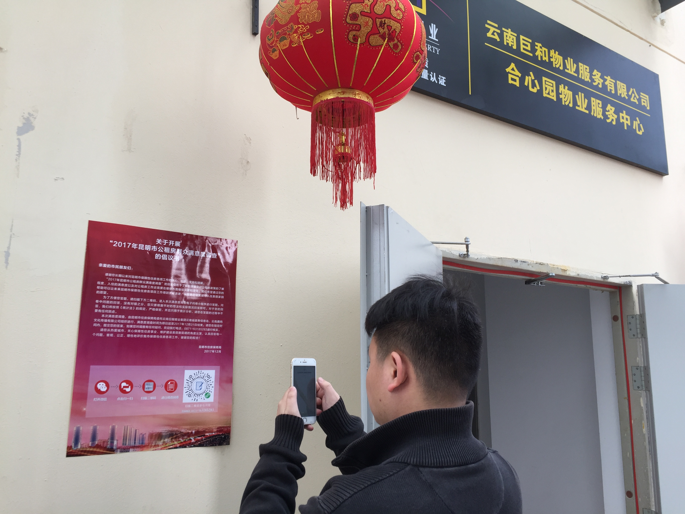
据悉，本次群众满意度调查是由昆明市住保局通过政府购买服务的方式，委托云南省政务信息岛、云南鹿鸣文化实施开展，整个数据采样工作将于2017年年底完成，2018年第一季度将对社会公布最终的调查结果。
日前，正值2017年年末，按照《昆明市公租房租赁住房管理暂行办法》及相关文件规定，昆明市公有房屋管理中心近期正在开展2017年度核查工作，核查范围包括已经入住公共租赁住房和在轮候库的申请人，若申请人出现人均住房面积超标或收入超标等问题，便要提交复核资料，若复核不通过或者未按时办理复核的申请人，将按照《昆明市公共租赁住房管理暂行办法》及相关文件的要求进行处理。为了更扎实推进核查工作，昆明市住保局和昆明市公有房屋管理中心一同组成工作组，佩戴统一的工作证和工作函，深入到不同的公租房小区进行随机入户核查工作，以保证公租房这项政府解决老百姓居住问题的重要惠民政策能够真正落实到实处，切实保障真正有需要的老百姓有个温暖的家。与此同时，昆明市住房与城乡建设局、昆明市住房保障局、昆明市公有房屋管理中心以及各区住建保障部门也开通了投诉电话，多渠道收集和听取广大群众的声音。
为昆明公租房打CALL，请扫描进入下方小程序二维码，“2017昆明市公租房群众满意度调查”，期待你最真实的声音！
